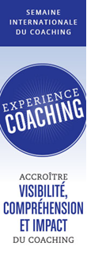
Semaine Internationale du Coaching Mai 2017 - 5ème édition

INVITATION
à expérimenter le coaching professionnel
A Rennes, Laval, Brest, Angers
et dans plus de 100 pays dans le monde

Durant cette Semaine du Coaching 2017 organisée par l’ICF (Fédération Internationale du Coaching), nous proposons aux dirigeants de PME, managers d’équipe, DRH de participer à des ateliers pratiques et gratuits. Vous pourrez ainsi expérimenter diverses approches du coaching, individuelle ou collective, et mieux comprendre l’utilité et l’éthique de ce métier en pleine croissance, qui bénéficie d’une reconnaissance professionnelle inscrite au RNCP.
Les ateliers sont assurés bénévolement par des coachs professionnels, membres de l’antenne Bretagne-Pays de la Loire ICF. Ils exercent en accord avec les valeurs de l’ICF (intégrité, excellence, collaboration et respect) et se reconnaissent grâce à leur formation, leur pratique, leur démarche, leur déontologie et leur posture.
L’art de la délégation - Laval, CCI, lundi 15/05, 14h/16h
Trop occupé pour déléguer ?
Dépassez toutes les bonnes raisons de tout faire par vous-même et gagnez du temps
S’affirmer dans sa posture de chef d’entreprise - Laval, Initiative Mayenne, lundi 15/05, 16h/18h
Adopter la bonne posture, développer sa confiance en soi et s’affirmer en tant que leader
Neuroharmonisation - Rennes, Mardi 16/05, 9h-11h
reprenez la main sur la programmation de votre cerveau et vos état mentaux pour être plus efficace
Gestion des conflits - Laval, CPME, Mardi 16/05 8h30-10h30 + Rennes, Jeudi 18/05 9h-11h
Vous voulez connaître les solutions rapides pour résoudre les difficultés relationnelles au sein de votre entreprise ou tout simplement les éviter ? (Public réservé à Laval, ouvert à Rennes)
Éveillez le leader qui est en vous ! - Rennes, Mercredi 17/05 9h-12h
"On ne naît pas leader, on le devient." Mais qu'est-ce qu'un leader ? De quoi est-il capable ?
Si chacun d'entre nous peut le devenir, comment s'y prendre ?
Et si moi, RRH, je me faisais (aussi) coacher ? - Rennes, Jeudi 18/05 16h-18h
Le coaching transforme la façon d'être et d'agir d'un manager. Vous en préconisez parfois.
Pourquoi ne pas vous accorder ce droit et en bénéficier vous-même ?
Co-développement professionnel - Rennes, Vendredi 19/05 8h30-11h
Puiser dans la force d’un groupe pour progresser dans la résolution d’une problématique concrète et s'entraîner à des comportements managériaux efficaces.
Le manager coach… existe-t-il ? - Brest, Lundi 29/05 13h-14h
La gestion des hommes en entreprise deviendrait de plus en plus complexe.
Arrêtons-nous un instant sur le sujet et voyons si la posture du Coach peut s'appliquer
Réussir vos alliances pro - Brest, Lundi 29/05 14h- 15h

Métaphore des cubes - Brest, Lundi 29/05 15h- 16h
Découvrez vos stratégies de réussite ou d’échec qui influencent vos comportements lorsque vous vous donnez des objectifs à atteindre
Identifiez votre style de management - Brest, Lundi 29/05 16h- 17h
Mettez en évidence votre style de management.
Analyse des évitements et ajustements de vos comportements managériaux dans différents contextes
Coaching individuel : Une séance en face à face avec un coach (flash 20 mn)
pour éclairer ce qui génère une difficulté, mettre en lumière des pistes d’action, décider.
Laval, CPME, Mardi 16/5 10h30-11h30 - Rennes, Jeudi 18/5 11h-13h - Rennes Vendredi 19/5 11h-13h

Pour connaître le lieu précis et vous inscrire à Rennes / Laval / Brest : http://tinyurl.com/ICF2017BPL
Programme d’Angers (Partenariat avec EMCC) et Nantes disponibles à http://tinyurl.com/SDC2017Ouest
Pour connaître les actions dans les autres villes, voir www.coachfederation.fr

Agenda Angers, Brest, Laval, Rennes – Mai 2017

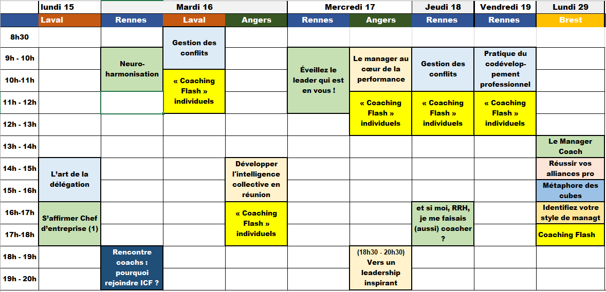
- Partenariat réseau Initiative Mayenne
A la suite de certains ateliers, des séances individuelles de flashcoaching (20 minutes) vous sont proposées gratuitement. Profitez-en pour aborder vos questionnements personnels en lien avec la thématique du jour.
Chaque atelier permet un temps d’échanges pour répondre à vos questions sur le coaching : Dans quelle situation faire appel à un coach ? Pour quels bénéfices ? Combien cela va-t-il me coûter ? Comment bien le choisir ? Etc.

L’ICF, créée en 1995, est une communauté mondiale de près de 20 000 coachs actifs dans plus de 100 pays. Pionnière en Europe, ICF France est aujourd’hui l’association française de coaching qui regroupe le plus d’adhérents, avec près de 900 membres répartis sur 14 antennes régionales. Celle de Bretagne - Pays de la Loire réunit près de 50 membres.
Reconnue dans le monde entier pour ses compétences clés en coaching, son code de déontologie, son programme de certification et sa communauté internationale, ICF réalise régulièrement des recherches sur le coaching, des conférences régionales ou internationales. Son souhait est de développer la compréhension des pratiques et de l’éthique d’un métier en pleine croissance.

L’équipe des coachs organisateurs

Françoise BOSSUET | Pierre BOSSUET | Sophie DE VALENCE | 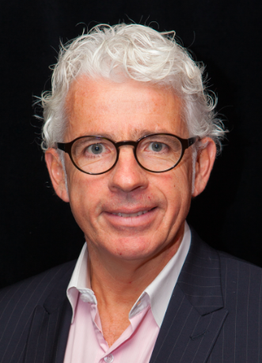  Gildas INISAN | 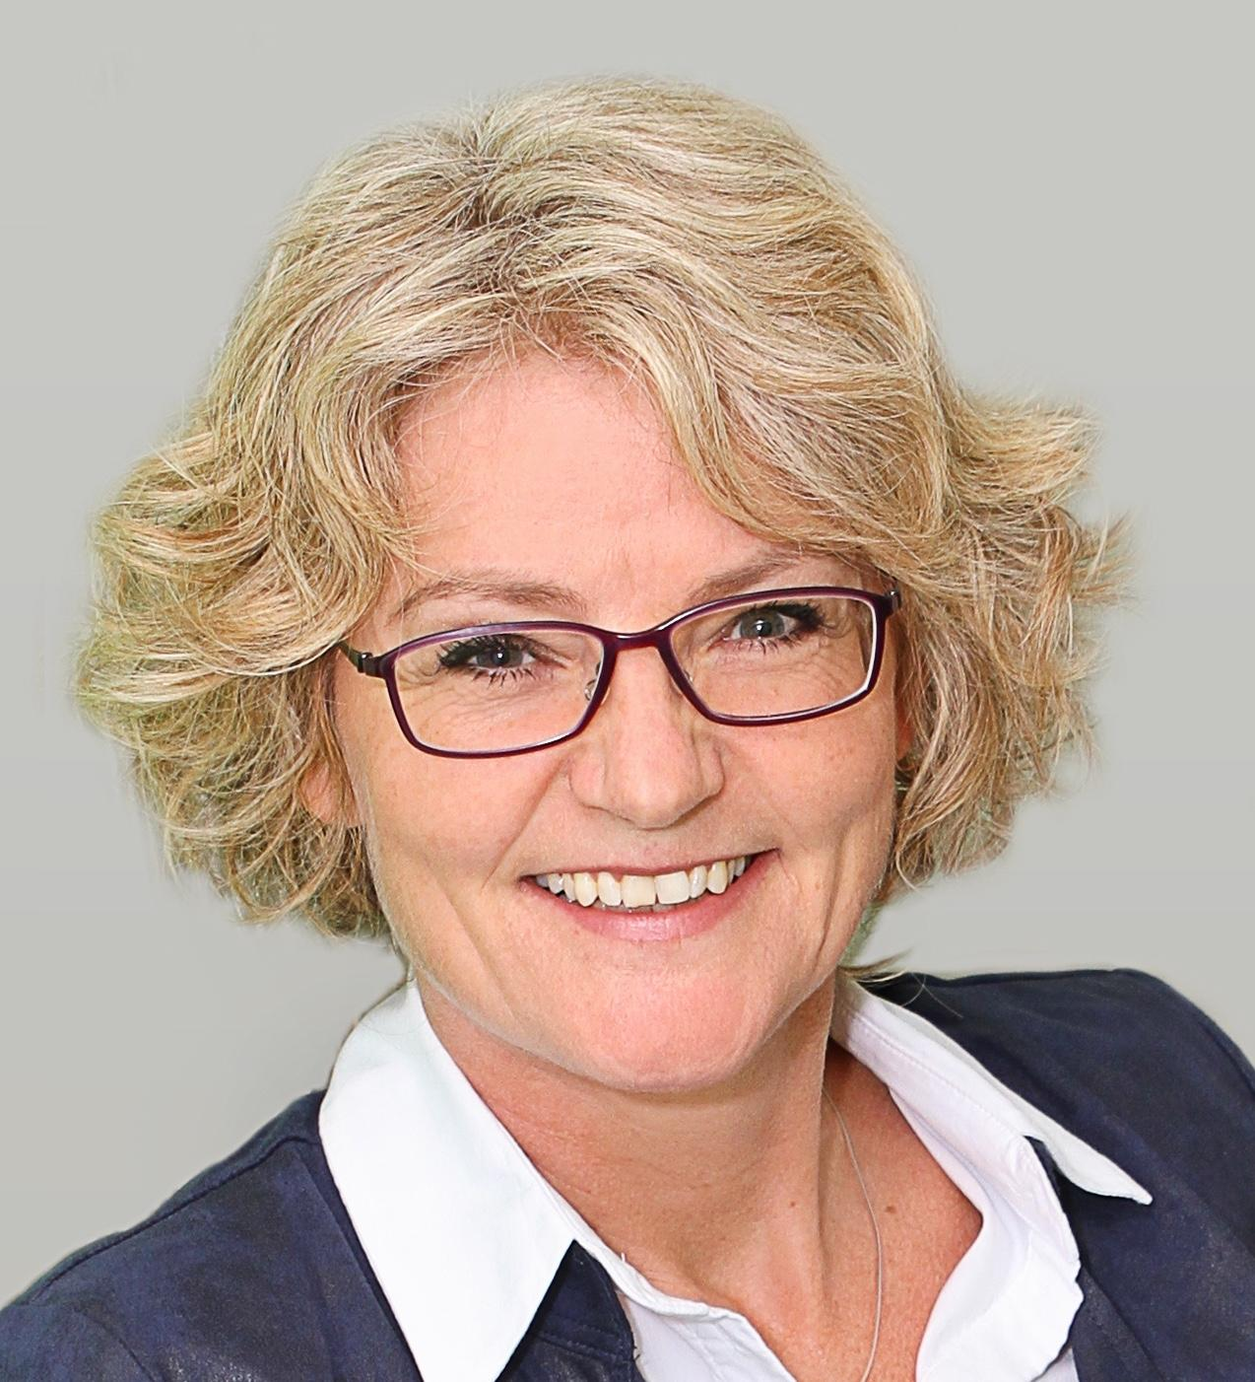  Lene JACOBSEN
Jean-Yves KERNEIS | 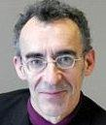  Thierry MERLE | Catherine ROUPIE | 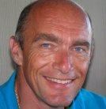  Gérard VAILLANT
Nos partenaires

